財團法人台中市私立宏恩社會福利慈善基金會附設喜願家園
109年度捐贈物資-善心人士
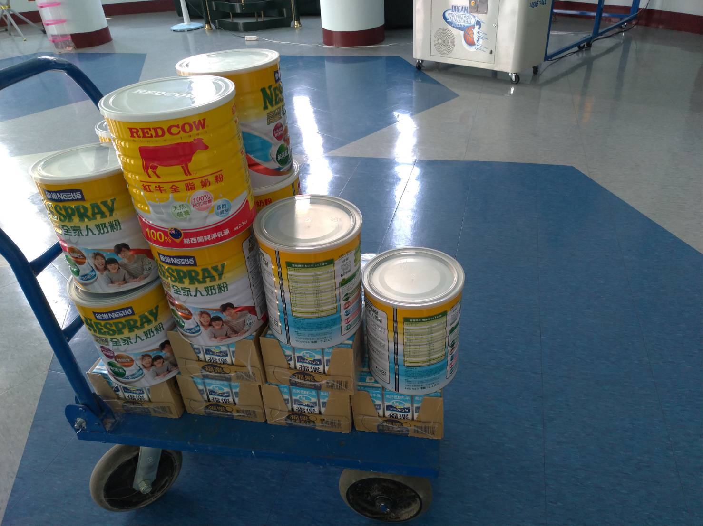 | 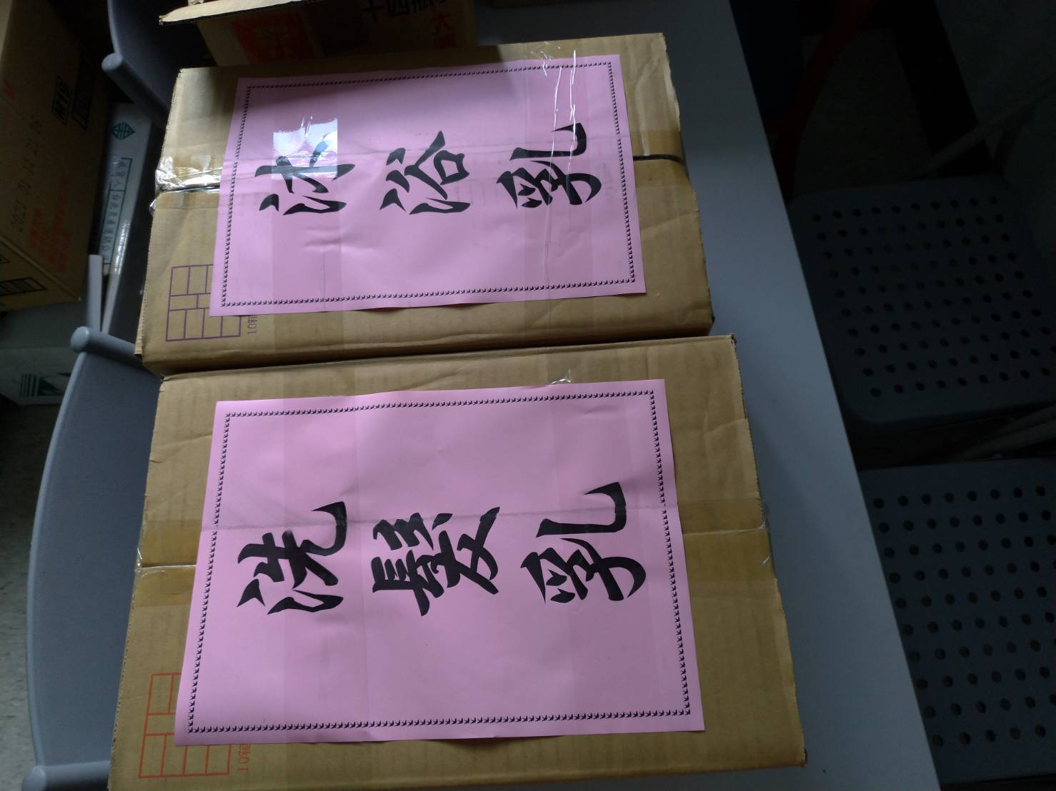
109.06.27奶粉與低脂牛乳 | 109.06.27洗髮乳與沐浴乳
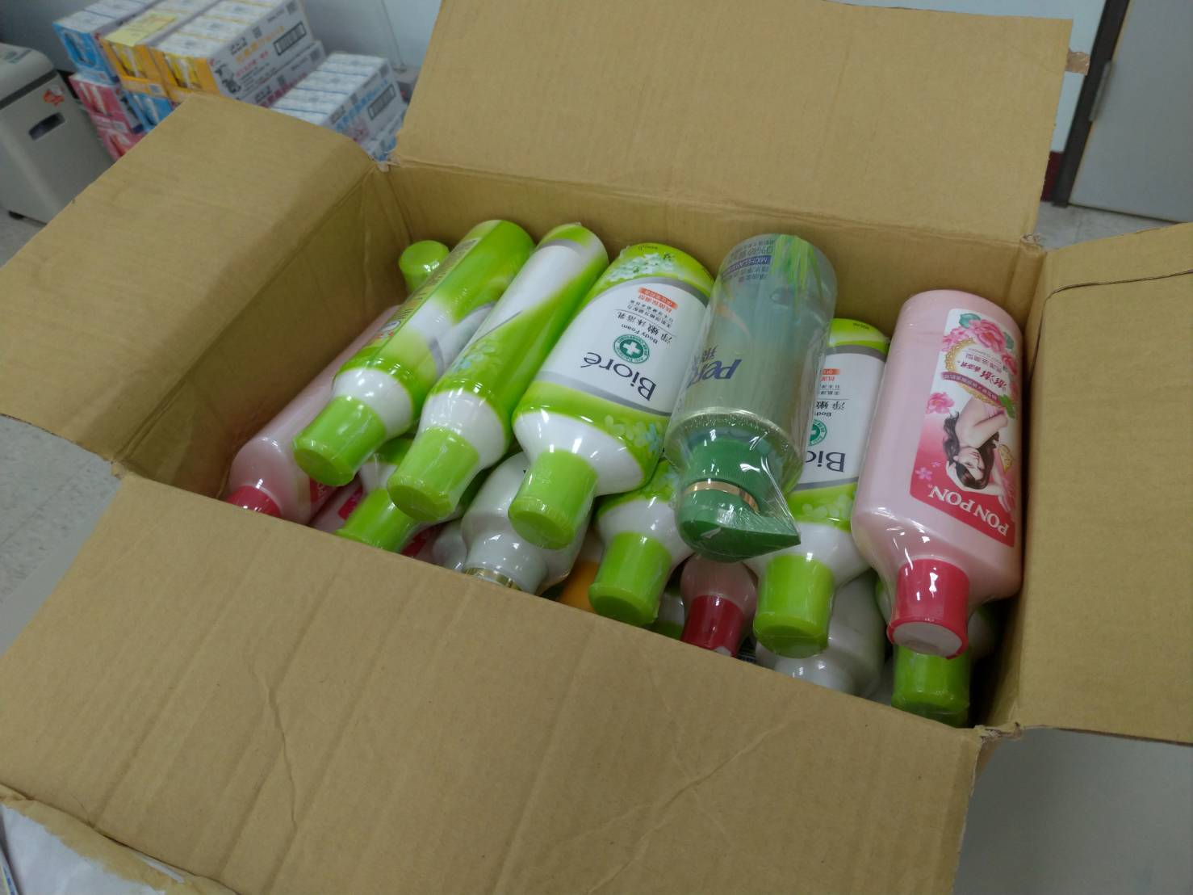
109.06.27沐浴乳

